ГУАП

КАФЕДРА № 42

ОТЧЕТ
ЗАЩИЩЕН С ОЦЕНКОЙ ПРЕПОДАВАТЕЛЬ

доцент, канд. техн. наук |  |  |  | А. В. Бржезовский
должность, уч. степень, звание |  | подпись, дата |  | инициалы, фамилия

ОТЧЕТ О ЛАБОРАТОРНОЙ РАБОТЕ №6

Хранимые процедуры и функции
по курсу: Методы и средства проектирования информационных систем и технологий

РАБОТУ ВЫПОЛНИЛ

СТУДЕНТ гр. № | 4321 |  | Г.В. Буренков
 |  | подпись, дата | инициалы, фамилия

Санкт-Петербург 2026

1 Цель работы
Получение навыков создания и использования хранимых процедур и функций в PostgreSQL: вставка и удаление данных с обновлением связанных справочников, агрегатные и табличные функции, использование временных таблиц и управляющих конструкций в процедурном коде.

2 Задание и исходные данные
Вариант 5.
Создайте базу данных для хранения следующих сведений: ВУЗ, студент, группа, факультет, конференция, тема доклада, программа конференции.
Ранее была создана база данных представленная на рисунке 1.
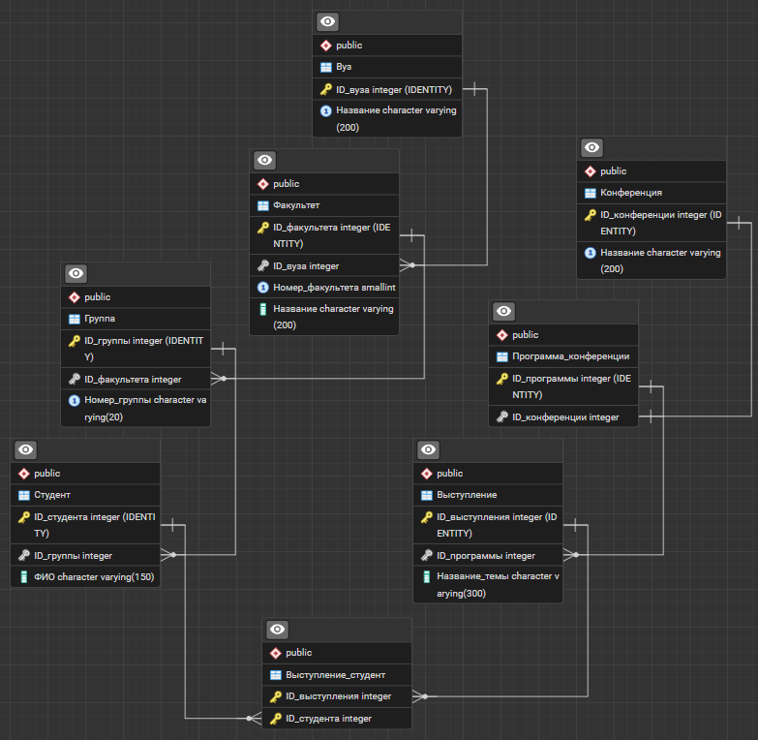
Рисунок 1 – Схема базы данных

На базе данных варианта 5 реализовать хранимые процедуры и функции по п. 6.4: вставка студента с при необходимости созданием строки в справочнике «Группа»; удаление студента с удалением пустой группы; каскадное удаление группы со студентами и участиями в выступлениях; скалярную агрегатную функцию; заполнение временной таблицы статистикой по факультетам. Дополнительно — демонстрация цикла по данным и табличной функции (пп. 6.1 и 6.3).

3 Ход выполнения задания
После подключения к базе данных варианта 5 в PostgreSQL выполнялся скрипт с определениями объектов и примерами вызовов.
Создана процедура добавления студента по ФИО, номеру группы и номеру факультета вуза «ГУАП»: при отсутствии группы с данной парой (факультет, номер группы) в таблицу «Группа» добавляется новая строка, затем вставляется студент; при попытке повторно вставить того же студента в ту же группу выводится предупреждение и вставка не выполняется.
Создана процедура удаления студента по ФИО: удаляются строки участия в «Выступление_студент», затем студент; если в группе не осталось студентов, удаляется строка «Группа».
Создана процедура каскадного удаления группы по номеру группы, номеру факультета и вузу: сначала удаляются участия студентов этой группы, затем студенты, затем группа.
Реализована скалярная функция среднего числа участий в выступлениях на одного студента по выбранному вузу; в среднее входят все студенты вуза, в том числе без выступлений (ноль участий).
Реализована процедура заполнения временной таблицы tmp_faculty_stats: по каждому факультету вуза «ГУАП» подсчитываются число групп, число студентов, число участий в выступлениях и средняя длина названия темы выступлений студентов факультета.
Для иллюстрации управляющих конструкций добавлена процедура с циклом по конференциям и заполнением временной таблицы tmp_conf_loop числом участий в выступлениях по каждой конференции для вуза.
Реализована табличная функция, возвращающая список студентов (ФИО и номер группы), имевших участие в выступлениях программы указанной конференции.
Добавлен отдельный сценарий с использованием CASE: по каждому студенту формируется категория активности в зависимости от числа участий в выступлениях (нет участий, низкая, средняя, высокая), результат сохраняется во временной таблице.
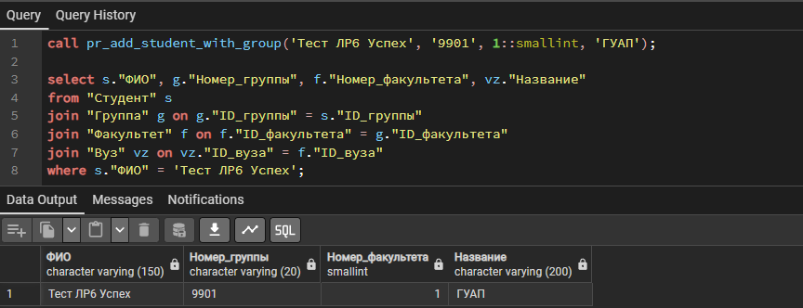
Рисунок 1 – Результат вызова процедуры вставки студента с пополнением справочника «Группа»
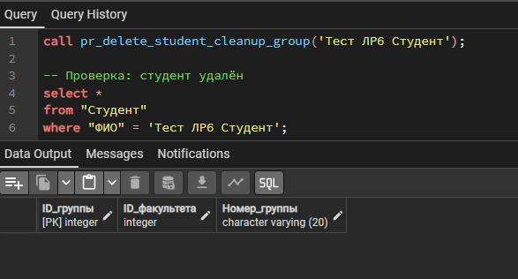
Рисунок 2 – Результат вызова процедуры удаления студента с очисткой пустой группы
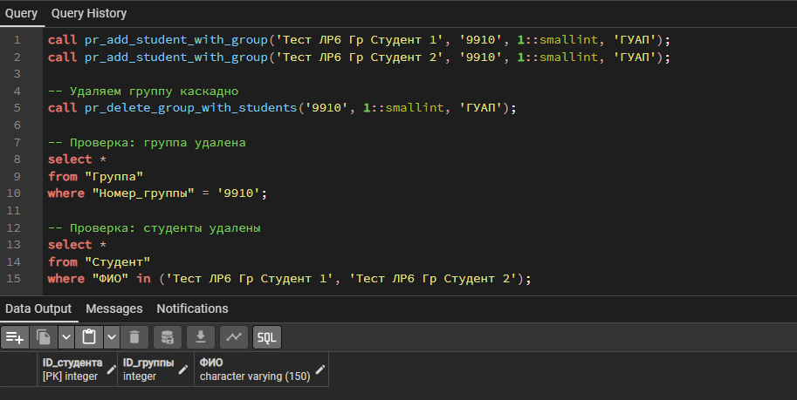
Рисунок 3 – Результат вызова процедуры каскадного удаления группы
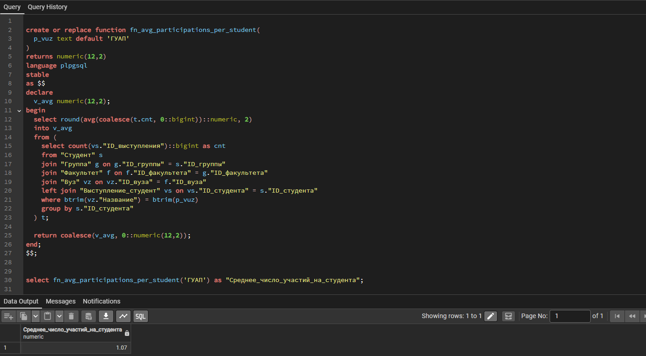
Рисунок 4 – Результат вызова скалярной функции среднего числа участий
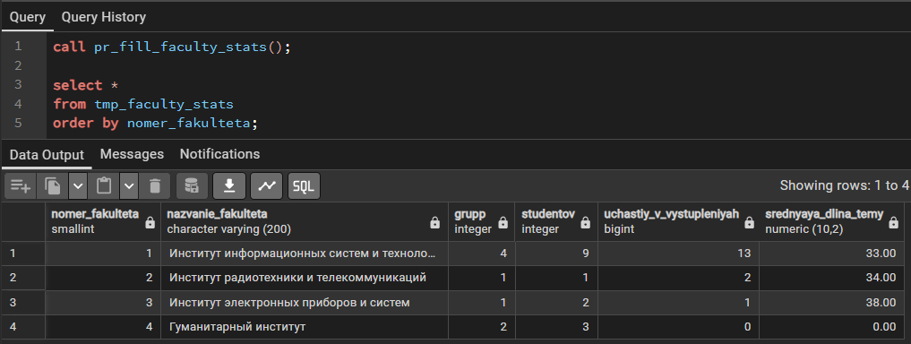
Рисунок 5 – Содержимое временной таблицы tmp_faculty_stats
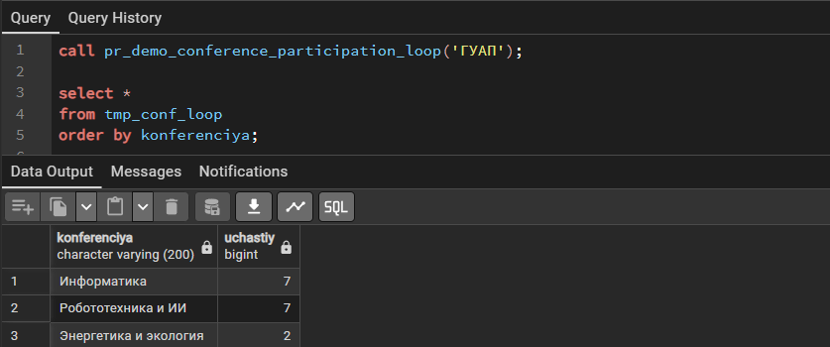
Рисунок 6 – Содержимое временной таблицы tmp_conf_loop после цикла
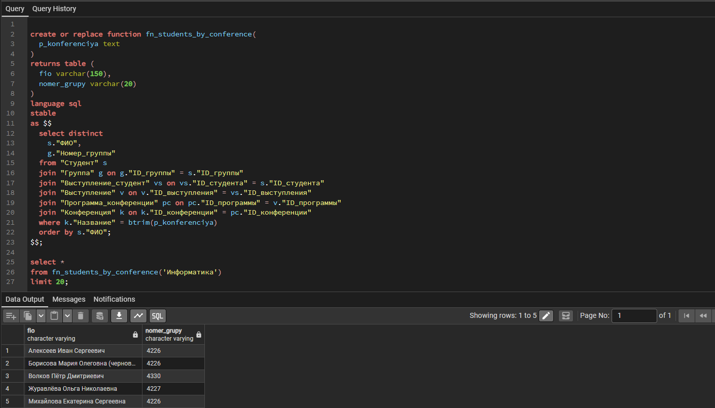
Рисунок 7 – Фрагмент результата табличной функции по конференции «Информатика»
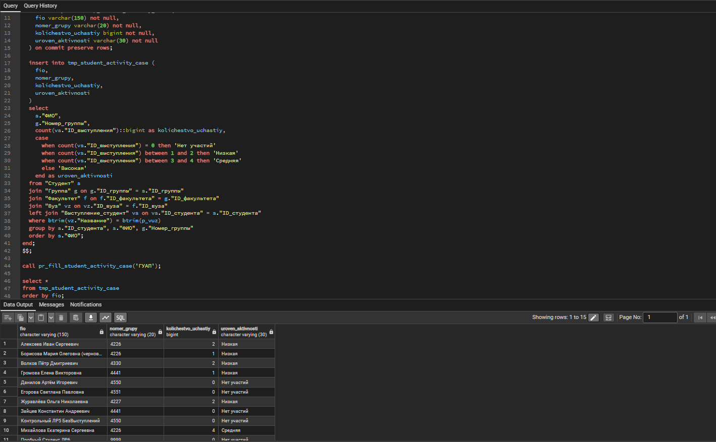
Рисунок 8 – Содержимое временной таблицы tmp_student_activity_case (пример применения CASE)

4 Вывод
В ходе работы на базе варианта 5 созданы хранимые процедуры для вставки студента с пополнением справочника «Группа», для удаления студента с очисткой пустой группы и для каскадного удаления группы, реализованы скалярная агрегатная и табличная функции, процедуры с временными таблицами и циклом по конференциям, а также сценарий классификации активности студентов через CASE; получен практический опыт использования объектов PL/pgSQL в PostgreSQL.

ПРИЛОЖЕНИЕ А
Листинг с кодом программы
В данном разделе представлен исходный код моей части программы:

-- 1) вставка с пополнением справочников
create or replace procedure pr_add_student_with_group(
p_fio text,
p_nomer_grupy text,
p_nomer_fakulteta smallint,
p_vuz text default 'ГУАП'
)
language plpgsql
as $$
declare
v_id_fakulteta integer;
v_id_grupy integer;
begin
if btrim(p_fio) = '' then
raise exception 'ФИО не может быть пустым';
end if;

-- факультет вуза
select f."ID_факультета"
into v_id_fakulteta
from "Факультет" f
join "Вуз" vz on vz."ID_вуза" = f."ID_вуза"
where btrim(vz."Название") = btrim(p_vuz)
and f."Номер_факультета" = p_nomer_fakulteta;

if v_id_fakulteta is null then
raise exception 'Факультет с номером % для вуза «%» не найден', p_nomer_fakulteta, p_vuz;
end if;

-- группа; при отсутствии создаём
select g."ID_группы"
into v_id_grupy
from "Группа" g
where g."ID_факультета" = v_id_fakulteta
and g."Номер_группы" = btrim(p_nomer_grupy);

if v_id_grupy is null then
insert into "Группа" ("ID_факультета", "Номер_группы")
values (v_id_fakulteta, btrim(p_nomer_grupy))
returning "ID_группы" into v_id_grupy;
end if;

-- не дублировать студента с тем же ФИО в той же группе
if exists (
select *
from "Студент" s
where s."ID_группы" = v_id_grupy
and s."ФИО" = btrim(p_fio)
) then
raise notice 'Студент «%» уже есть в группе %', btrim(p_fio), btrim(p_nomer_grupy);
return;
end if;

insert into "Студент" ("ID_группы", "ФИО")
values (v_id_grupy, btrim(p_fio));
end;
$$;

-- call pr_add_student_with_group('Пробный Студент ЛР6','9999',1::smallint,'ГУАП');

-- 2) удаление с очисткой справочника «Группа»

create or replace procedure pr_delete_student_cleanup_group(
p_fio text
)
language plpgsql
as $$
declare
v_id_student integer;
v_id_grupy integer;
begin
select s."ID_студента", s."ID_группы"
into v_id_student, v_id_grupy
from "Студент" s
where s."ФИО" = btrim(p_fio);

if v_id_student is null then
raise notice 'Студент «%» не найден', p_fio;
return;
end if;

delete from "Выступление_студент" vs
where vs."ID_студента" = v_id_student;

delete from "Студент" s
where s."ID_студента" = v_id_student;

if not exists (
select *
from "Студент" s2
where s2."ID_группы" = v_id_grupy
) then
delete from "Группа" g
where g."ID_группы" = v_id_grupy;
end if;
end;
$$;

-- call pr_delete_student_cleanup_group('Пробный Студент ЛР6');

-- 3) каскадное удаление группы

create or replace procedure pr_delete_group_with_students(
p_nomer_grupy text,
p_nomer_fakulteta smallint,
p_vuz text default 'ГУАП'
)
language plpgsql
as $$
declare
v_id_grupy integer;
begin
select g."ID_группы"
into v_id_grupy
from "Группа" g
join "Факультет" f on f."ID_факультета" = g."ID_факультета"
join "Вуз" vz on vz."ID_вуза" = f."ID_вуза"
where btrim(vz."Название") = btrim(p_vuz)
and f."Номер_факультета" = p_nomer_fakulteta
and g."Номер_группы" = btrim(p_nomer_grupy);

if v_id_grupy is null then
raise notice 'Группа не найдена';
return;
end if;

delete from "Выступление_студент" vs
using "Студент" s
where vs."ID_студента" = s."ID_студента"
and s."ID_группы" = v_id_grupy;

delete from "Студент" s
where s."ID_группы" = v_id_grupy;

delete from "Группа" g
where g."ID_группы" = v_id_grupy;
end;
$$;

-- call pr_delete_group_with_students('9999', 1::smallint, 'ГУАП');

-- 4) скалярная функция — среднее число участий на студента (все студенты вуза, в т.ч. с нулём участий)

create or replace function fn_avg_participations_per_student(
p_vuz text default 'ГУАП'
)
returns numeric(12,2)
language plpgsql
stable
as $$
declare
v_avg numeric(12,2);
begin
select round(avg(coalesce(t.cnt, 0::bigint))::numeric, 2)
into v_avg
from (
select count(vs."ID_выступления")::bigint as cnt
from "Студент" s
join "Группа" g on g."ID_группы" = s."ID_группы"
join "Факультет" f on f."ID_факультета" = g."ID_факультета"
join "Вуз" vz on vz."ID_вуза" = f."ID_вуза"
left join "Выступление_студент" vs on vs."ID_студента" = s."ID_студента"
where btrim(vz."Название") = btrim(p_vuz)
group by s."ID_студента"
) t;

return coalesce(v_avg, 0::numeric(12,2));
end;
$$;

select fn_avg_participations_per_student('ГУАП') as "Среднее_число_участий_на_студента";

-- 5) статистика во временной таблице по факультетам

create or replace procedure pr_fill_faculty_stats()
language plpgsql
as $$
begin
drop table if exists tmp_faculty_stats;

create temp table tmp_faculty_stats (
nomer_fakulteta smallint not null,
nazvanie_fakulteta varchar(200),
grupp int not null,
studentov int not null,
uchastiy_v_vystupleniyah bigint not null,
srednyaya_dlina_temy numeric(10, 2)
) on commit preserve rows;

insert into tmp_faculty_stats (
nomer_fakulteta,
nazvanie_fakulteta,
grupp,
studentov,
uchastiy_v_vystupleniyah,
srednyaya_dlina_temy
)
select
f."Номер_факультета",
f."Название",

(
select count(*)::int
from "Группа" g
where g."ID_факультета" = f."ID_факультета"
),

(
select count(*)::int
from "Студент" s
join "Группа" g on g."ID_группы" = s."ID_группы"
where g."ID_факультета" = f."ID_факультета"
),

coalesce(
(
select count(*)
from "Выступление_студент" vs
join "Студент" s on s."ID_студента" = vs."ID_студента"
join "Группа" g on g."ID_группы" = s."ID_группы"
where g."ID_факультета" = f."ID_факультета"
),
0
),

coalesce(
(
select round(avg(char_length(v."Название_темы"))::numeric, 2)
from "Выступление_студент" vs
join "Студент" s on s."ID_студента" = vs."ID_студента"
join "Группа" g on g."ID_группы" = s."ID_группы"
join "Выступление" v on v."ID_выступления" = vs."ID_выступления"
where g."ID_факультета" = f."ID_факультета"
),
0::numeric
)

from "Факультет" f
join "Вуз" vz on vz."ID_вуза" = f."ID_вуза"
where btrim(vz."Название") = 'ГУАП'
order by f."Номер_факультета";
end;
$$;

call pr_fill_faculty_stats();

select *
from tmp_faculty_stats
order by nomer_fakulteta;

-- 6) управляющие конструкции - цикл по конференциям, заполнение отчёта

create or replace procedure pr_demo_conference_participation_loop(
p_vuz text default 'ГУАП'
)
language plpgsql
as $$
declare
r record;
v_cnt bigint;
begin
drop table if exists tmp_conf_loop;

create temp table tmp_conf_loop (
konferenciya varchar(200) not null,
uchastiy bigint not null
) on commit preserve rows;

for r in
select k."Название" as nazvanie
from "Конференция" k
order by k."Название"
loop
select count(*)::bigint
into v_cnt
from "Выступление_студент" vs
join "Студент" s on s."ID_студента" = vs."ID_студента"
join "Группа" g on g."ID_группы" = s."ID_группы"
join "Факультет" f on f."ID_факультета" = g."ID_факультета"
join "Вуз" vz on vz."ID_вуза" = f."ID_вуза"
join "Выступление" v on v."ID_выступления" = vs."ID_выступления"
join "Программа_конференции" pc on pc."ID_программы" = v."ID_программы"
join "Конференция" k2 on k2."ID_конференции" = pc."ID_конференции"
where btrim(vz."Название") = btrim(p_vuz)
and k2."Название" = r.nazvanie;

insert into tmp_conf_loop (konferenciya, uchastiy)
values (r.nazvanie, coalesce(v_cnt, 0));
end loop;
end;
$$;

call pr_demo_conference_participation_loop('ГУАП');

select *
from tmp_conf_loop
order by konferenciya;

-- 7) табличная функция — студенты конференции (ФИО и номер группы)

create or replace function fn_students_by_conference(
p_konferenciya text
)
returns table (
fio varchar(150),
nomer_grupy varchar(20)
)
language sql
stable
as $$
select distinct
s."ФИО",
g."Номер_группы"
from "Студент" s
join "Группа" g on g."ID_группы" = s."ID_группы"
join "Выступление_студент" vs on vs."ID_студента" = s."ID_студента"
join "Выступление" v on v."ID_выступления" = vs."ID_выступления"
join "Программа_конференции" pc on pc."ID_программы" = v."ID_программы"
join "Конференция" k on k."ID_конференции" = pc."ID_конференции"
where k."Название" = btrim(p_konferenciya)
order by s."ФИО";
$$;

select *
from fn_students_by_conference('Информатика')
limit 20;

-- 8) ситуация с CASE — категории активности студентов по числу участий

create or replace procedure pr_fill_student_activity_case(
p_vuz text default 'ГУАП'
)
language plpgsql
as $$
begin
drop table if exists tmp_student_activity_case;

create temp table tmp_student_activity_case (
fio varchar(150) not null,
nomer_grupy varchar(20) not null,
kolichestvo_uchastiy bigint not null,
uroven_aktivnosti varchar(30) not null
) on commit preserve rows;

insert into tmp_student_activity_case (
fio,
nomer_grupy,
kolichestvo_uchastiy,
uroven_aktivnosti
)
select
s."ФИО",
g."Номер_группы",
count(vs."ID_выступления")::bigint as kolichestvo_uchastiy,
case
when count(vs."ID_выступления") = 0 then 'Нет участий'
when count(vs."ID_выступления") between 1 and 2 then 'Низкая'
when count(vs."ID_выступления") between 3 and 4 then 'Средняя'
else 'Высокая'
end as uroven_aktivnosti
from "Студент" s
join "Группа" g on g."ID_группы" = s."ID_группы"
join "Факультет" f on f."ID_факультета" = g."ID_факультета"
join "Вуз" vz on vz."ID_вуза" = f."ID_вуза"
left join "Выступление_студент" vs on vs."ID_студента" = s."ID_студента"
where btrim(vz."Название") = btrim(p_vuz)
group by s."ID_студента", s."ФИО", g."Номер_группы"
order by s."ФИО";
end;
$$;

call pr_fill_student_activity_case('ГУАП');

select *
from tmp_student_activity_case
order by fio;

